Державний вищий навчальний заклад
Ужгородський університет
Факультет інформаційних технологій

ЛАБОРАТОРНА РОБОТА № 4
Тема: Мова гіпертекстової розмітки (HTML) - 3

Виконав студент І курсу
спеціальності «Інженерія
програмного забезпечення»
Адамчук Віталій Віталійович

Ужгород-2026
Мета: Вивчення особливості відправлення запитів та даних через тег <form> та застосування його на практиці , перевірка різниці між POST та GET запитами.
- Підготовка середовища розробки та створення онлайн-проєктів:
  - Зареєструвати акаунти на сервісах CodePen (https://codepen.io/) та CodeSandbox (https://codesandbox.io/), використовуючи корпоративну університетську електронну пошту.
  - Створити новий проєкт (Pen у CodePen та JavaScript/HTML+CSS Sandbox у CodeSandbox) і налаштувати робочу область для зручної роботи з HTML-кодом.
- Розробка базової HTML-форми:
  - Створити HTML-форму із заголовком сторінки.
  - Додати поля вводу різних типів: для текстових даних (text), дати народження (date), електронної пошти (email) та багаторадкового тексту (textarea).
  - Додати дві кнопки: для відправки даних та для очищення форми (і перевірити коректність роботи кнопки очищення).
  - Оформити теги <label> двома способами: за допомогою атрибута id (зв'язування for і id) та шляхом прямого огортання тегу <input>.
  - Встановити унікальні атрибути name для кожного елемента вводу.
- Дослідження методів передачі даних GET та POST:
  - Налаштувати відправку форми методом GET за адресою action="https://httpbin.org/get". Заповнити дані, відправити форму та проаналізувати відповідь сервера (структуру об'єкта args та наявність переданих параметрів в URL-адресі).
  - Змінити метод відправки на POST та адресу action на https://httpbin.org/post. Повторно відправити дані та порівняти результати (структуру об'єкта form, заголовки Content-Length, Content-Type та відсутність параметрів в URL).
- Верстка адаптивного зображення:
  - Додати під формою адаптивне зображення за допомогою тегу <picture>.
  - Використати сервіс https://picsum.photos/ для генерації зображень.
  - Налаштувати відображення вертикального зображення (300х500) для мобільних пристроїв з шириною екрана менше 468px та горизонтального зображення (1000х400) для десктопних екранів, протестувавши роботу тегу зміною розміру вікна браузера.
- Розширення функціоналу форми додатковими елементами:
  - Додати до форми групу чекбоксів («Ваші улюблені напої?» з 4 варіантами) та групу радіокнопок («Моя національність» з 3 варіантами).
  - Протестувати особливості передачі обраних значень чекбоксів і радіокнопок методами GET та POST.
- Локалізація, синхронізація з Git та звітність:
  - Перенести створену HTML-розмітку та JavaScript-код з хмарного середовища у локальну папку lab_4 (файл index.html) в межах робочої директорії web_basics.
  - Перевірити коректність відображення та функціонування локальної версії сторінки у браузері.
  - Застосувати набуті знання для вдосконалення власного проєктного веб-сайту (за потреби).
  - Закомітити та відправити (git push) оновлення до віддаленого репозиторію GitHub web_basics (переконавшись у наявності папок з лабораторними роботами 1, 2, 3 та 4).
  - Оформити звіт про виконання лабораторної роботи із додаванням необхідних скріншотів та аналітичних висновків.
Хід роботи
- Створили акаунт в сервісах CodePen (https://codepen.io/) та CodeSandbox (https://codesandbox.io/) з використанням студентської пошти
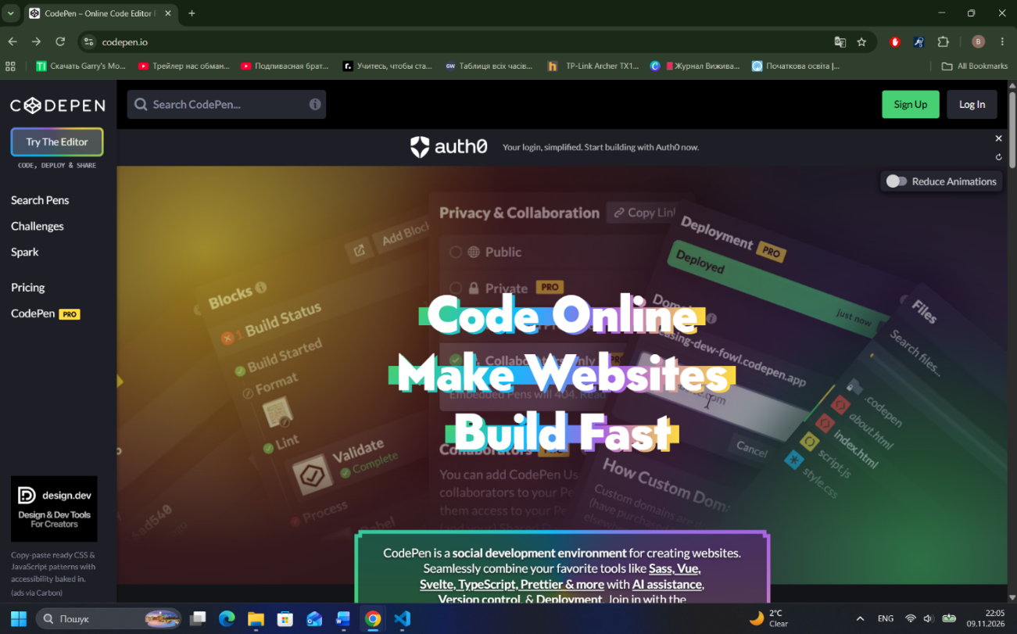
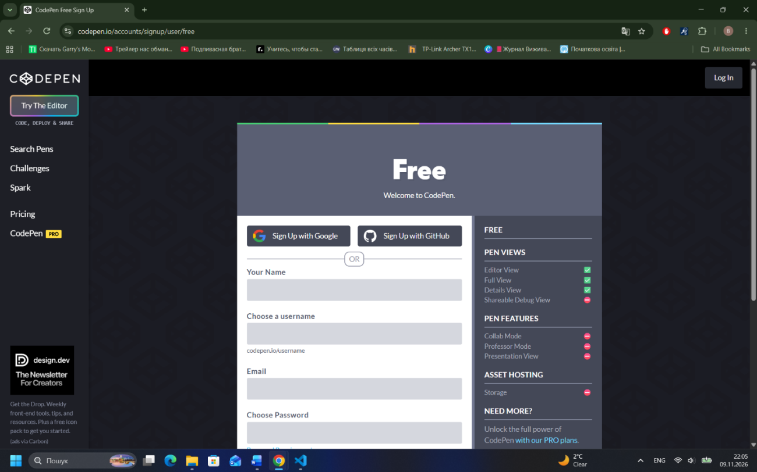
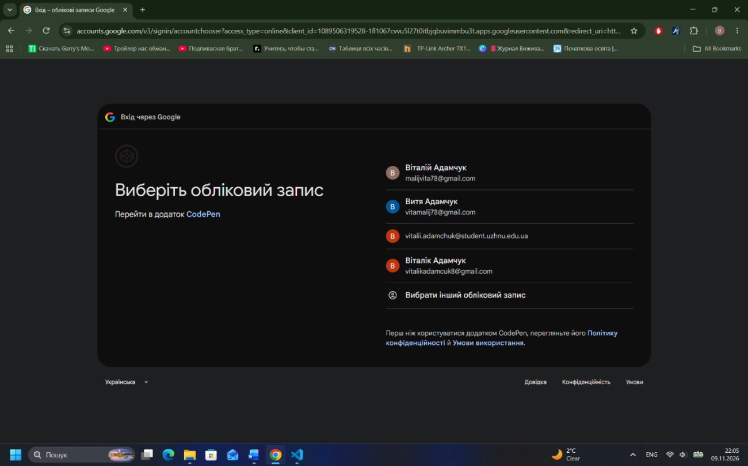
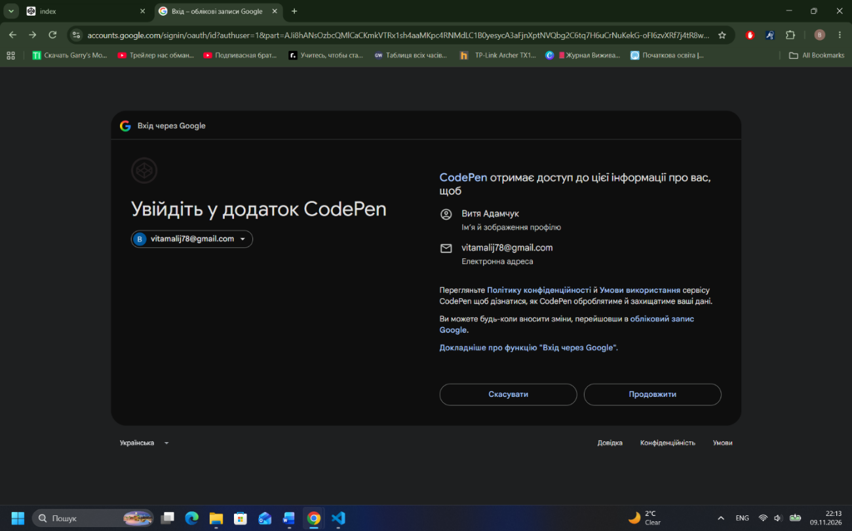
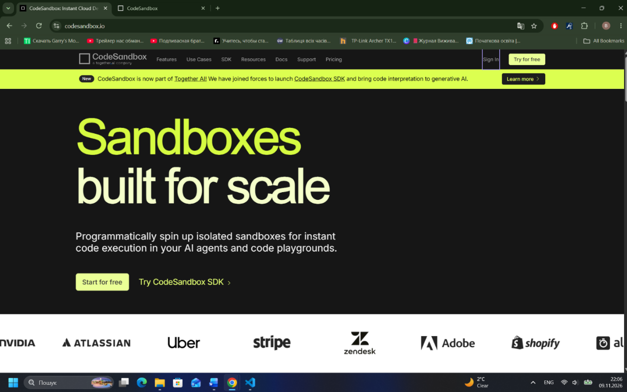
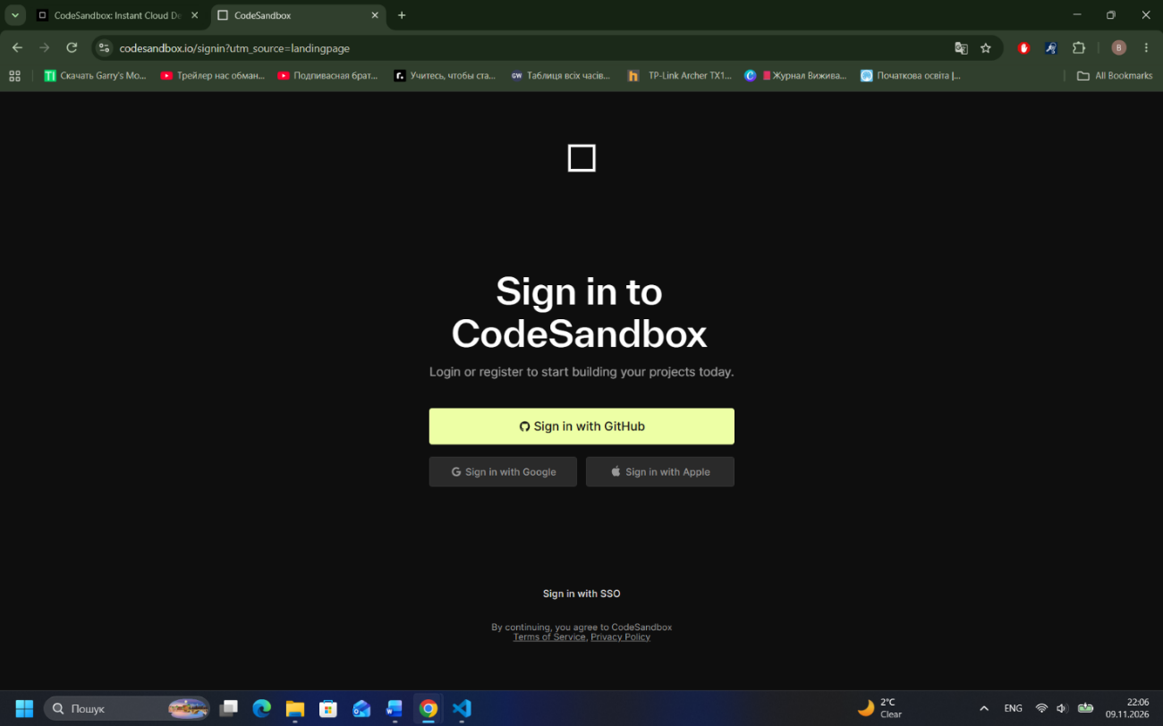
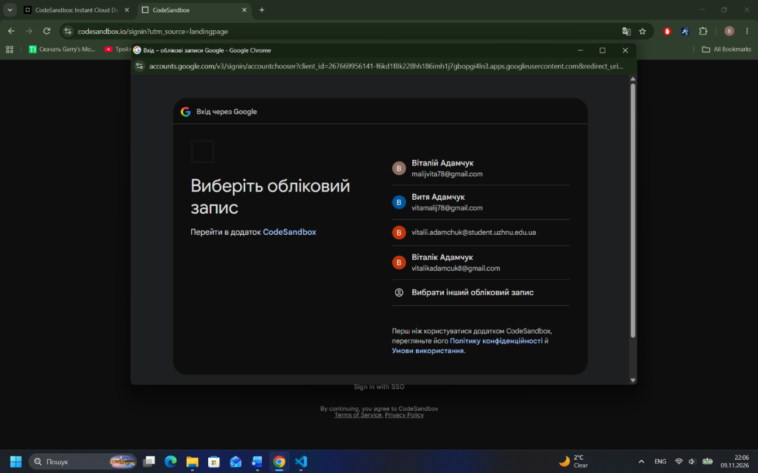
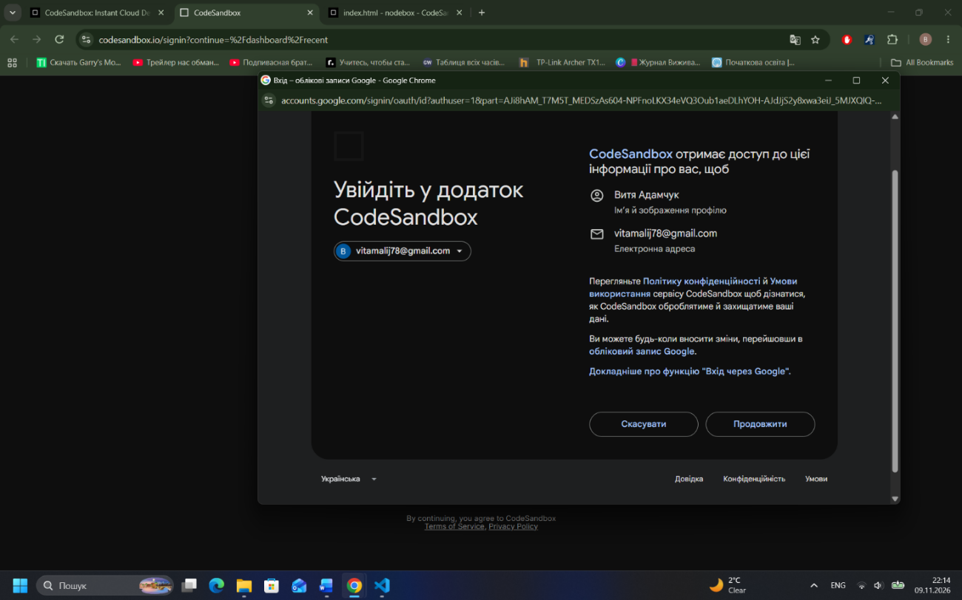
а також створили новий проєкт в Pen та Sandbox .
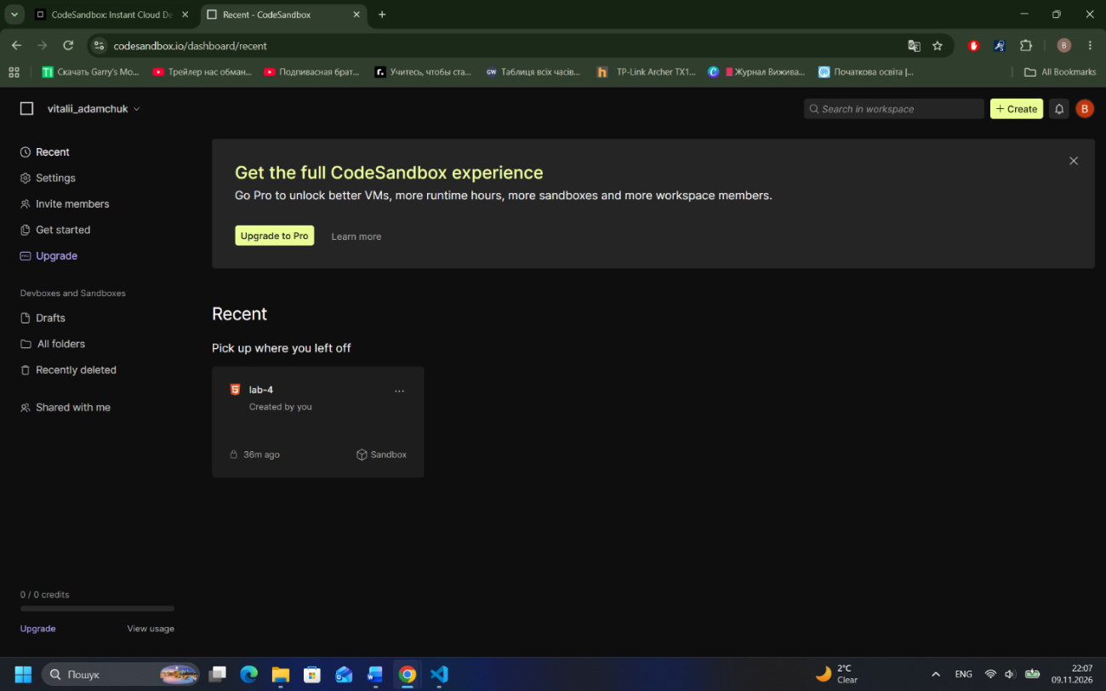
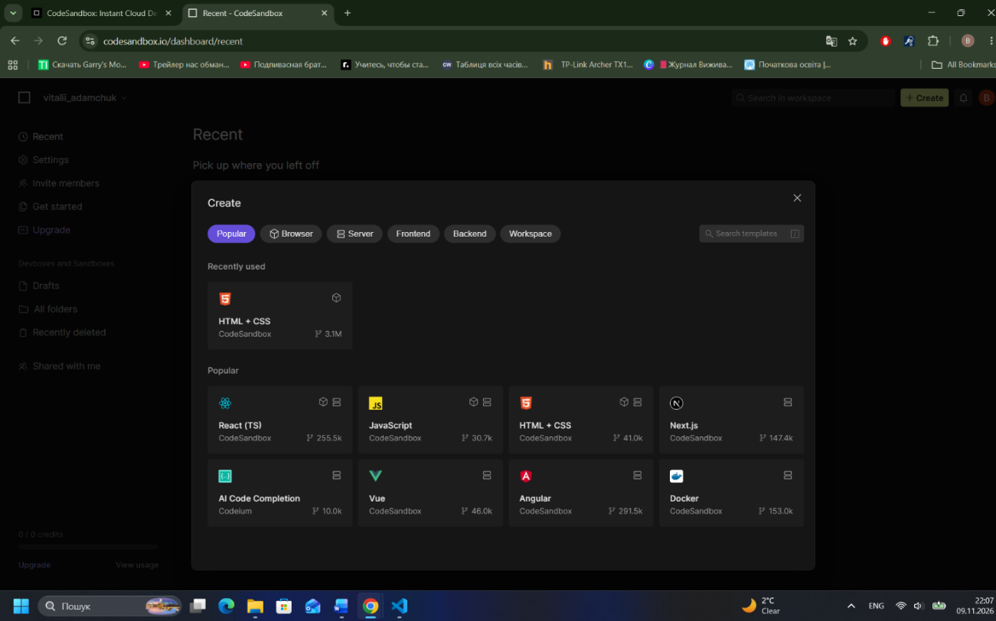
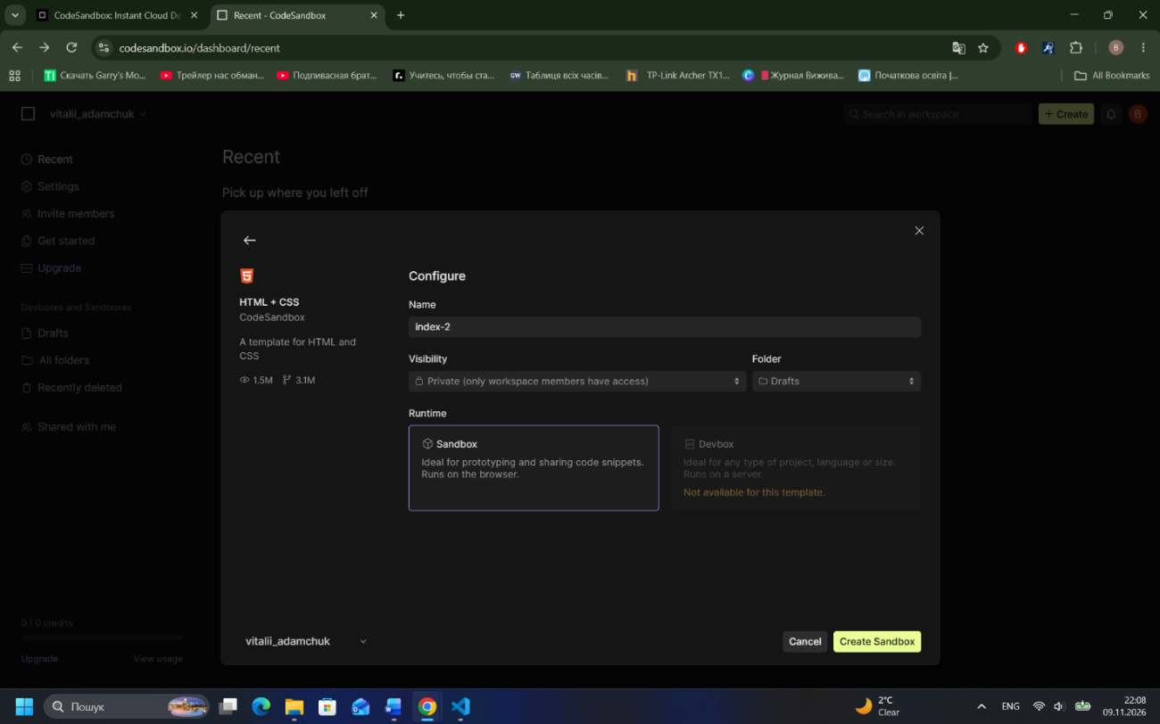
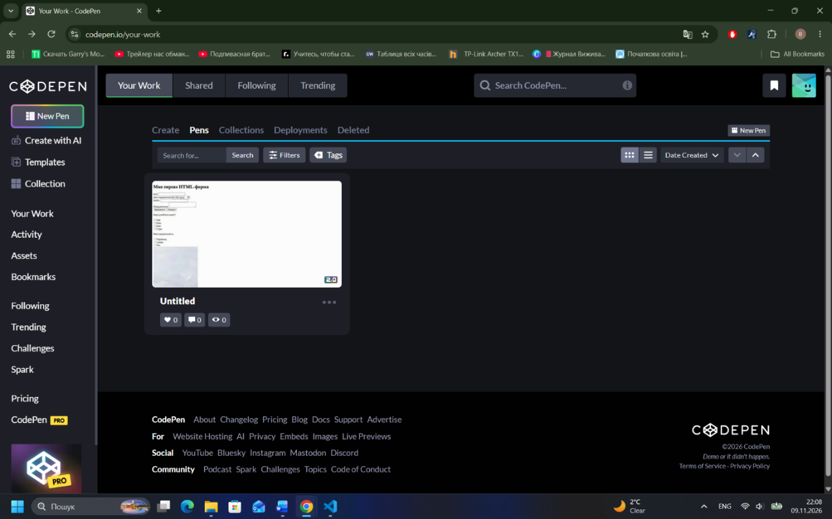
- Створили HTML-форму із заголовком сторінки
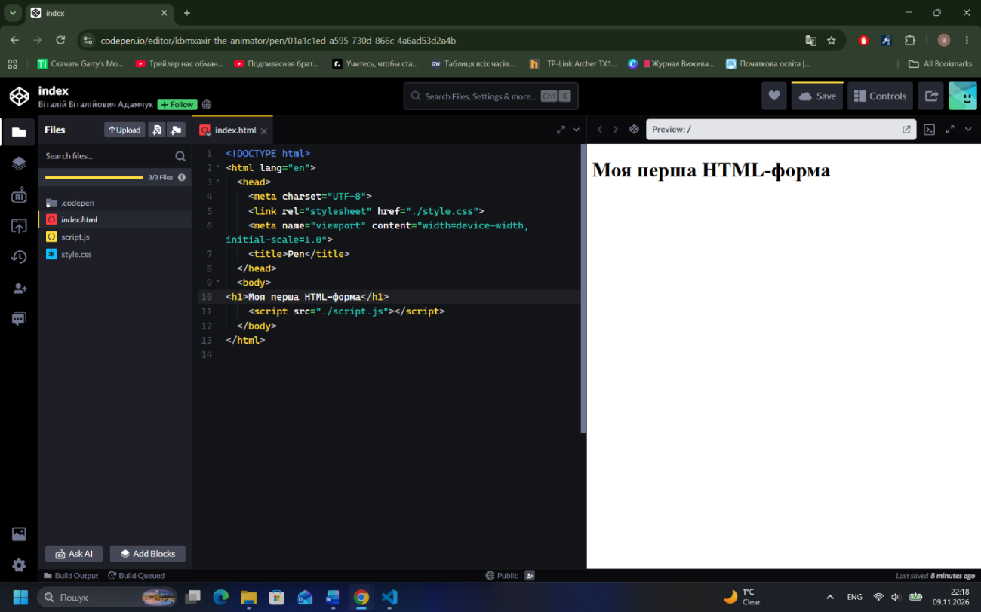
Додали поля вводу різних типів :для текстових даних (type=”text”) дати народження (type=”date”), електронної пошти (type=”email”) та багаторадкового тексту (<textarea>).
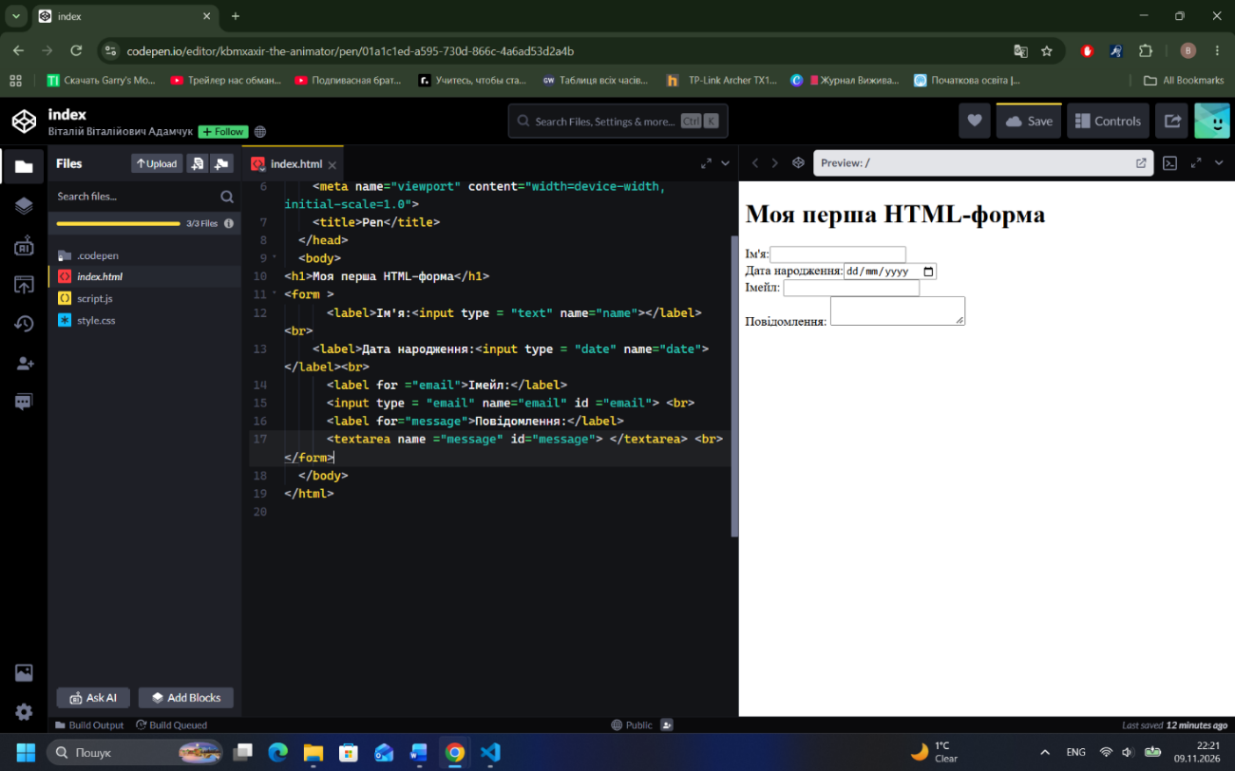
Додали кнопки для відправки даних (type=”submit”) та для очищення форми(type”reset”) та додали теги <label> двома способами: за допомогою атрибута id (зв'язування for і id) та шляхом прямого огортання тегу <input> і встановили унікальні атрибути name для кожного елемента вводу.
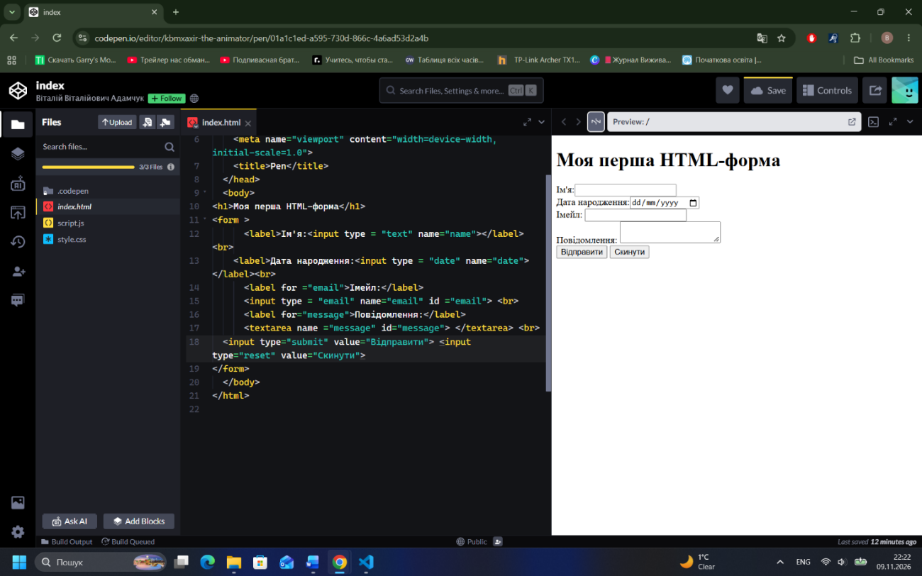
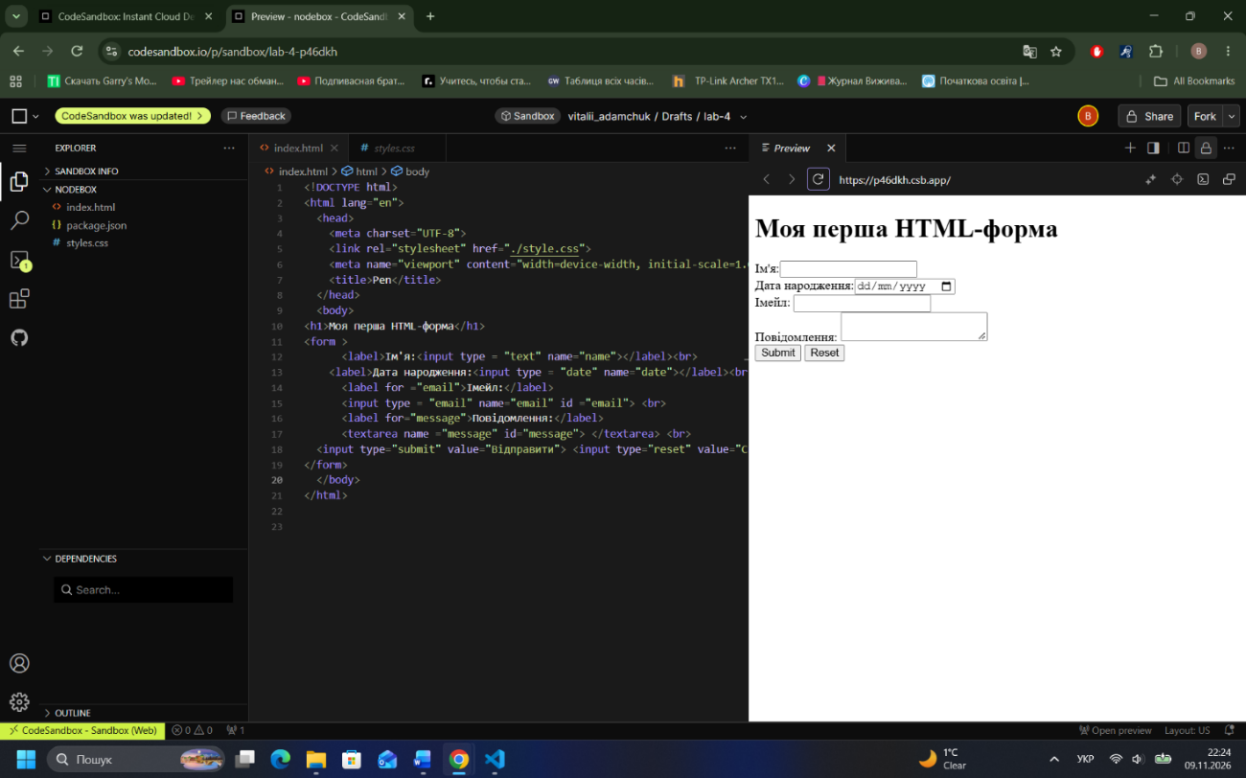
- Налаштували відправку форми методом get за адресою action=” https://httpbin.org/get”
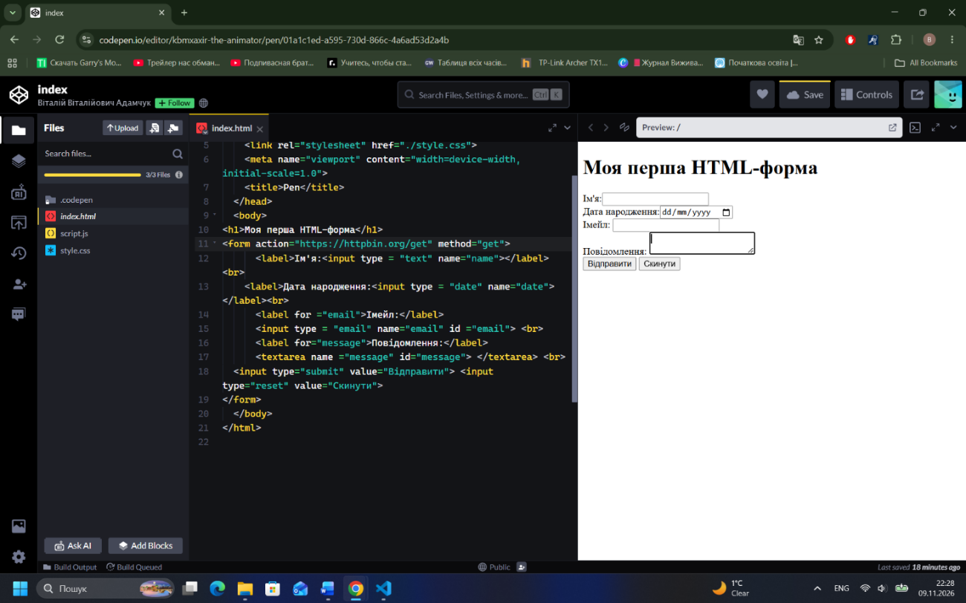
Заповнили дані, відправили форму та проаналізували відповідь сервера.
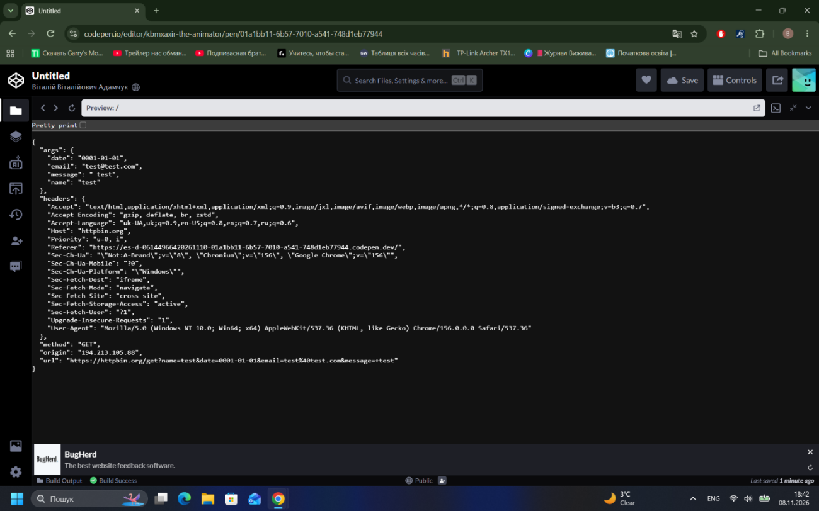
Змінили метод віправки на post та адресу action на https://httpbin.org/post
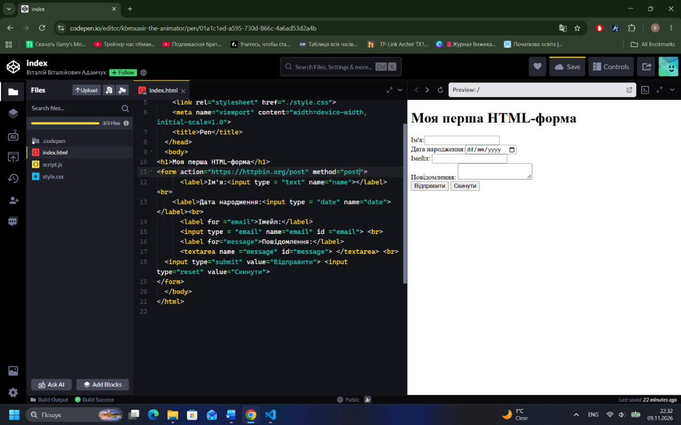
Повторно відправили дані та порівняли результати
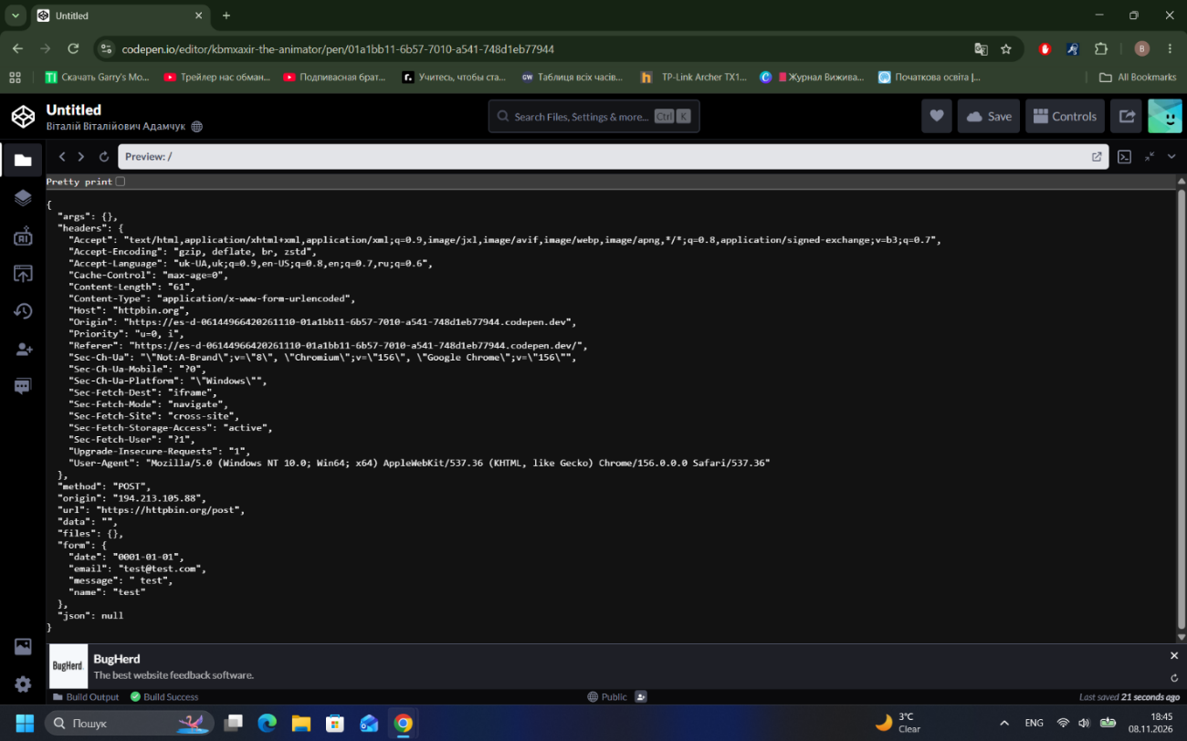
- Додали під формою адаптивне зображення за допомогоютегу <picture>.
Використали сервіс “https://picsum.photos” для генерації зображень та налаштували відображення вертикального зображення (300х500) для мобільних пристроїв з шириною екрана менше 468px та горизонтального зображення (1000х400) для десктопних екранів, протестувавши роботу тегу зміною розміру вікна браузера.
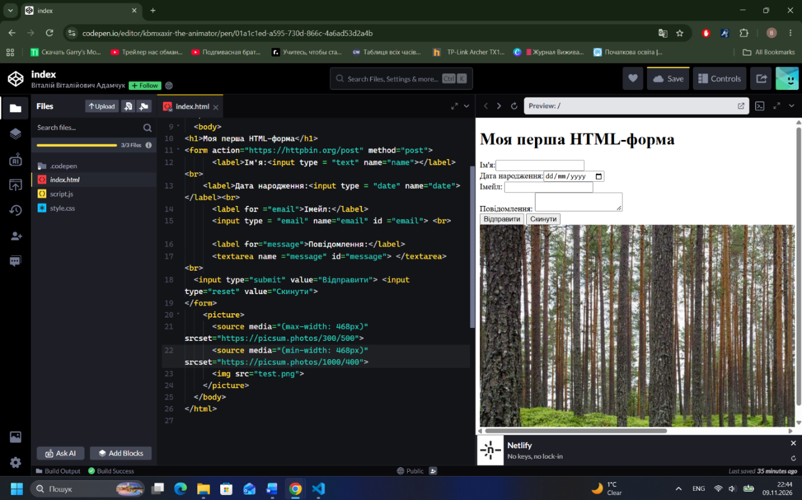
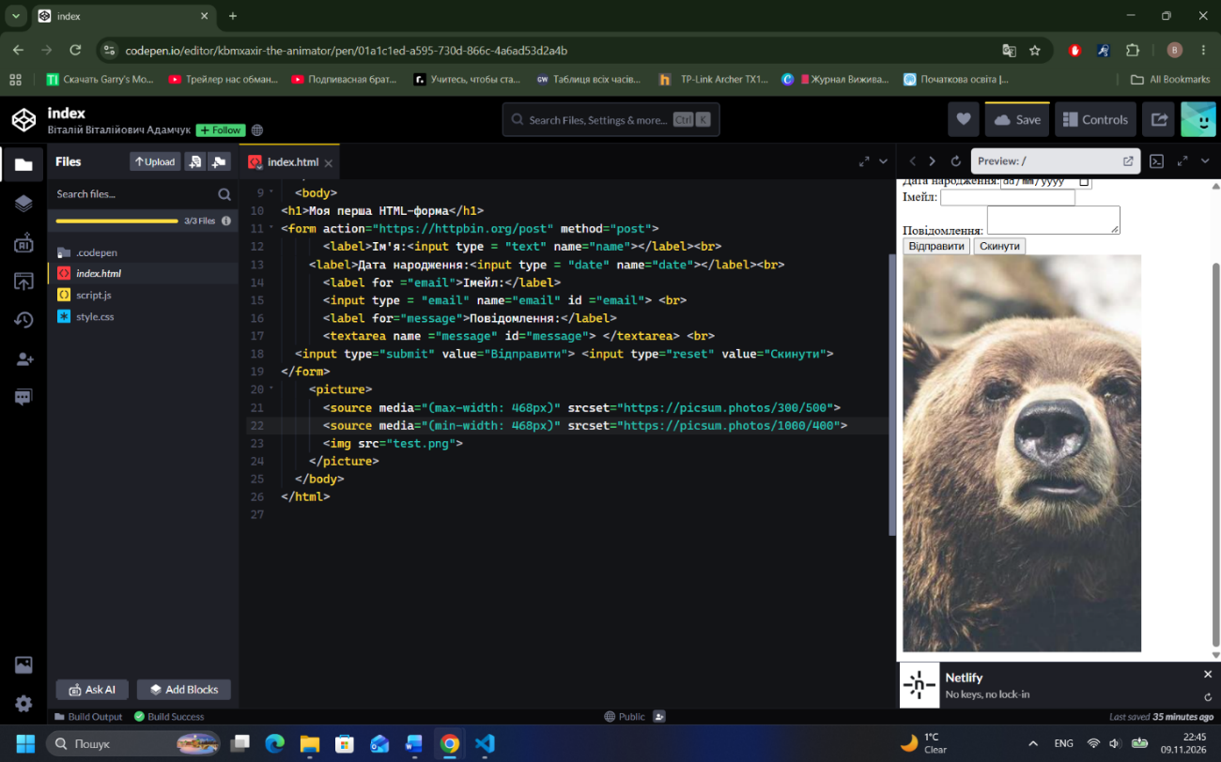
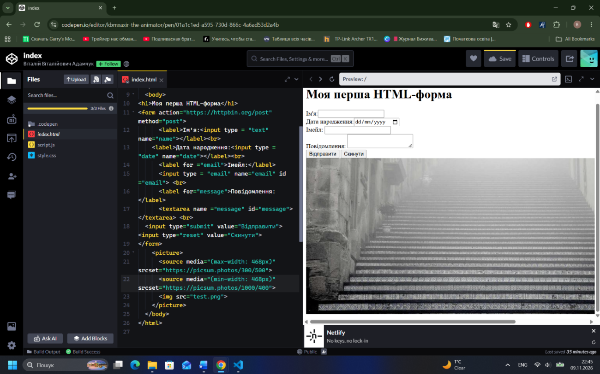
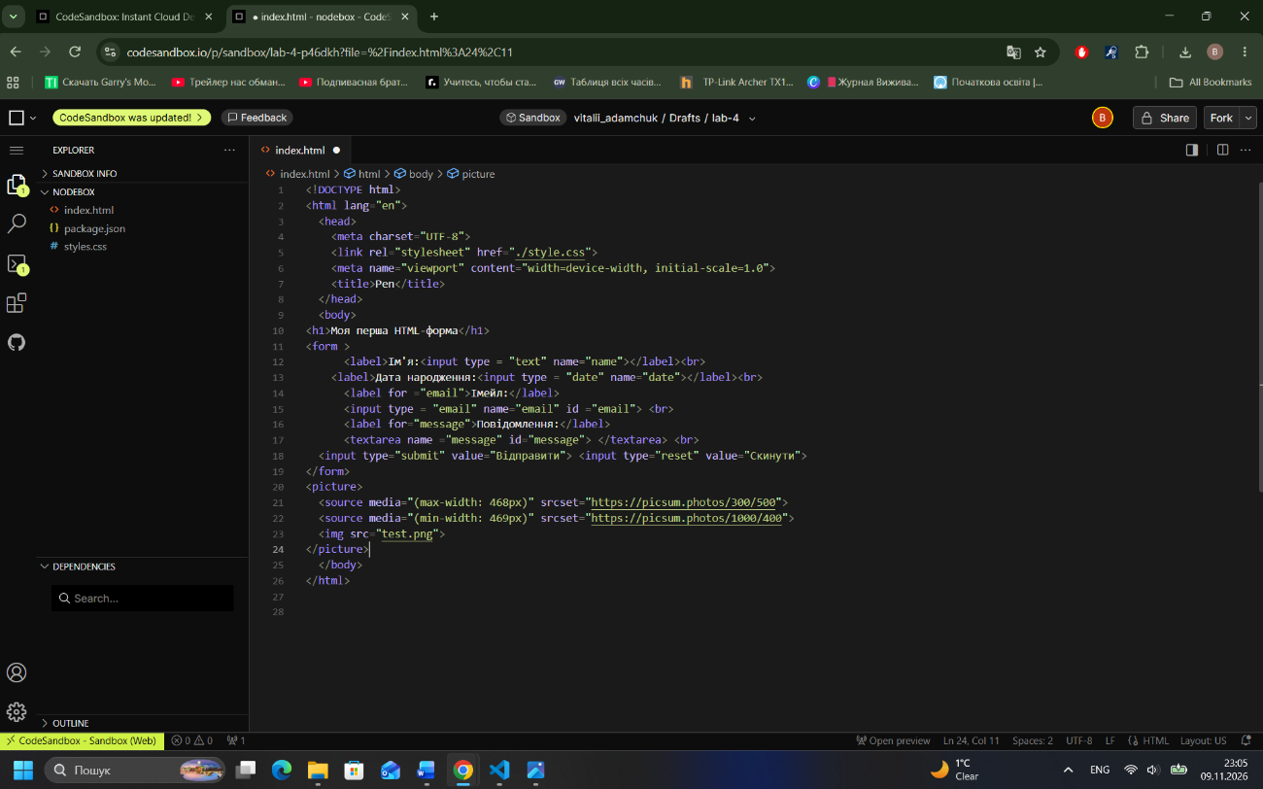
- Додали до форми групу чекбоксів («Ваші улюблені напої?» з 4 варіантами) та групу радіокнопок («Моя національність» з 3 варіантами)
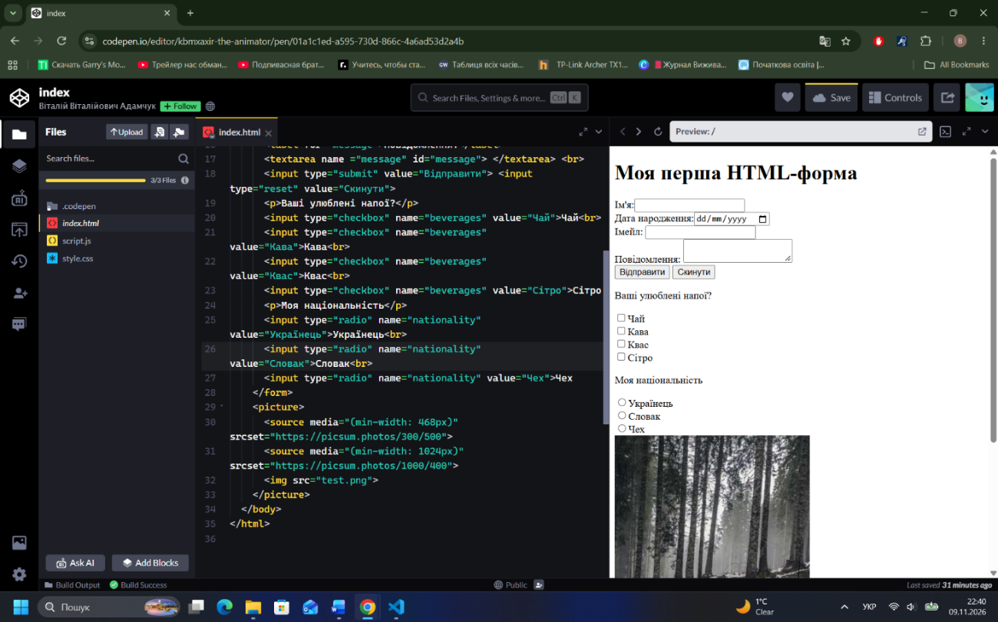
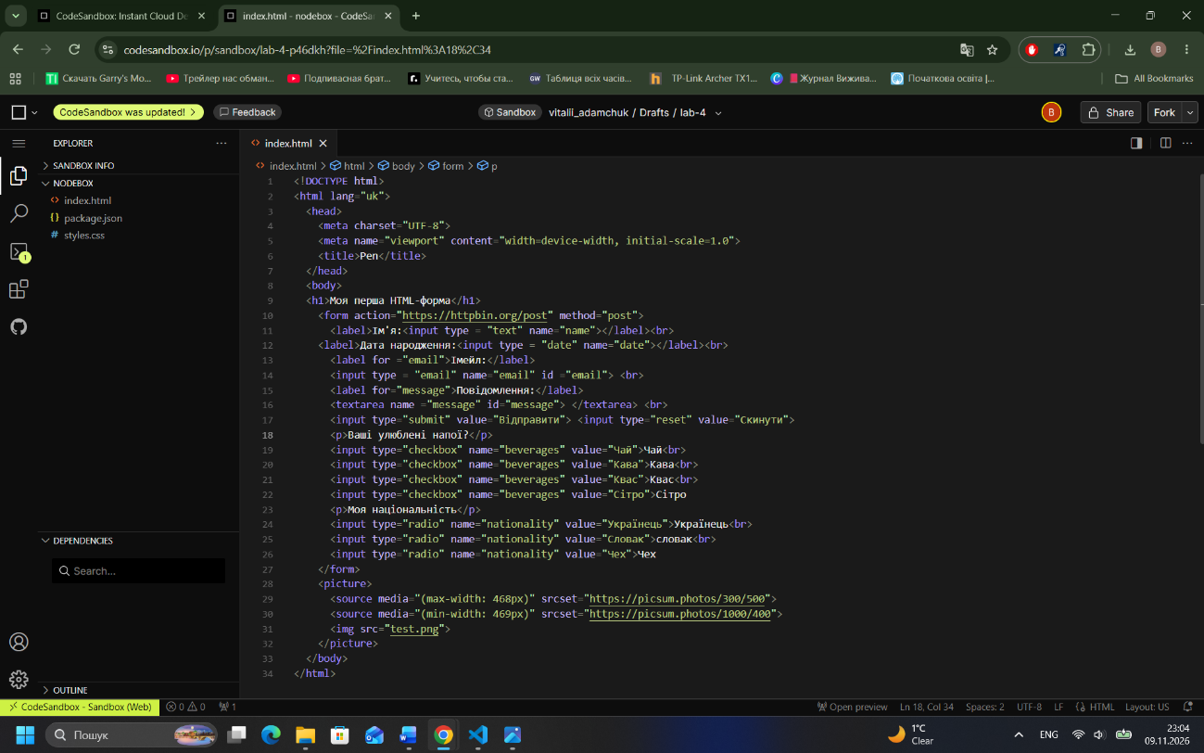
Протестували особливості передачі обраних значень чекбоксів і радіокнопок методами get та post.
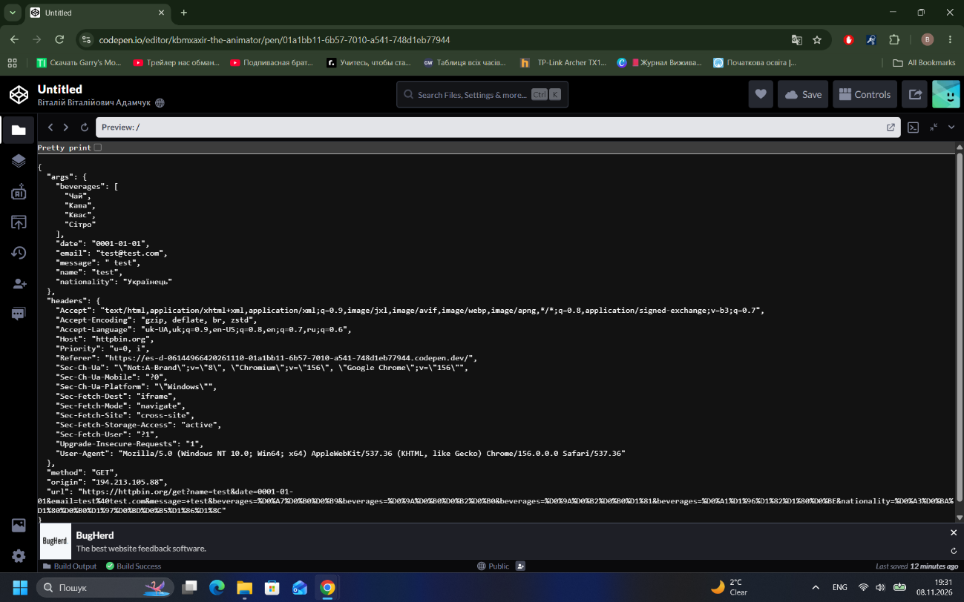
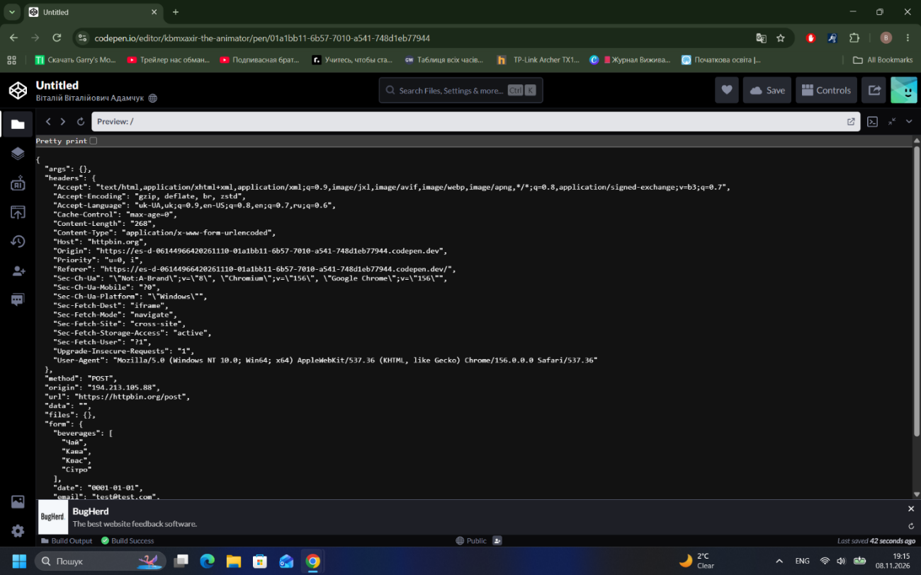
- Перенесли створену HTML-розмітку з хмарного середовища у локальну папку lab_4 (файл index.html) в межах робочої директорії web_basics.
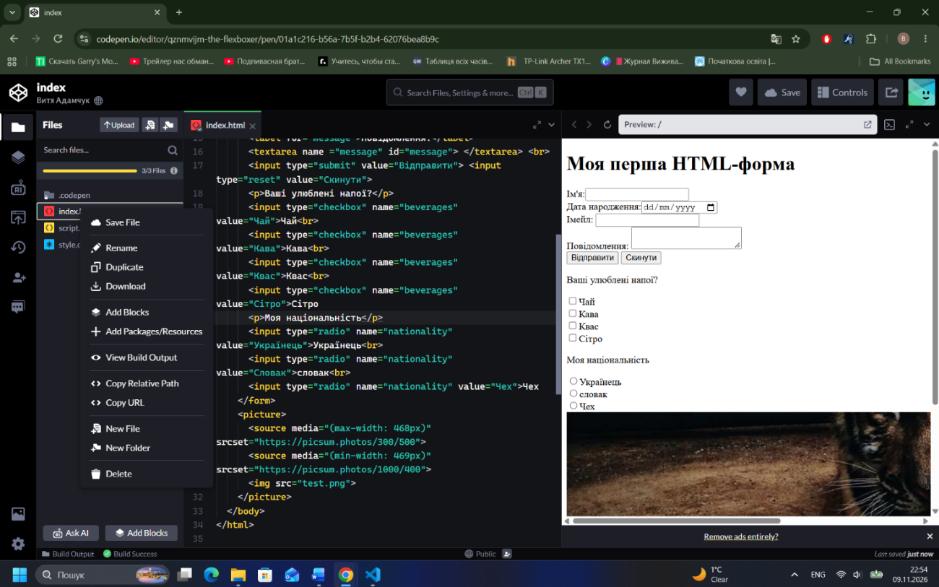
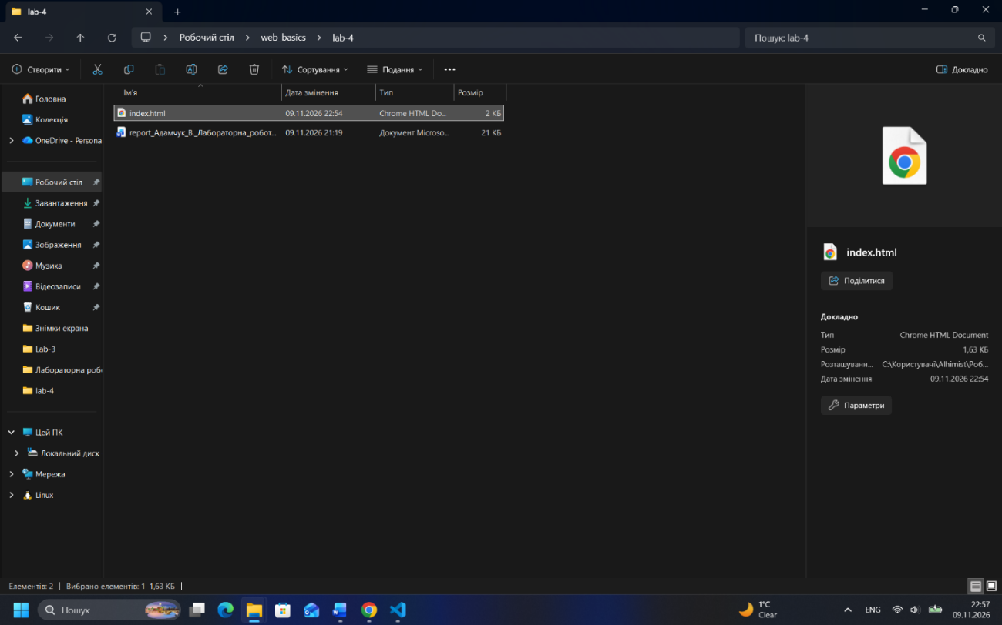
Перевірили коректність відображення та функціонування локальної версії сторінки у браузері
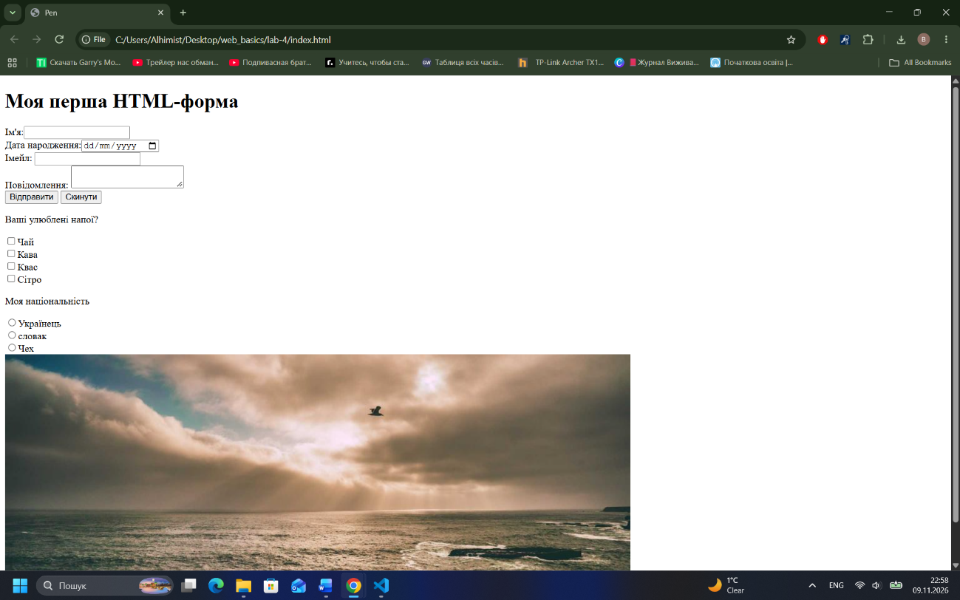
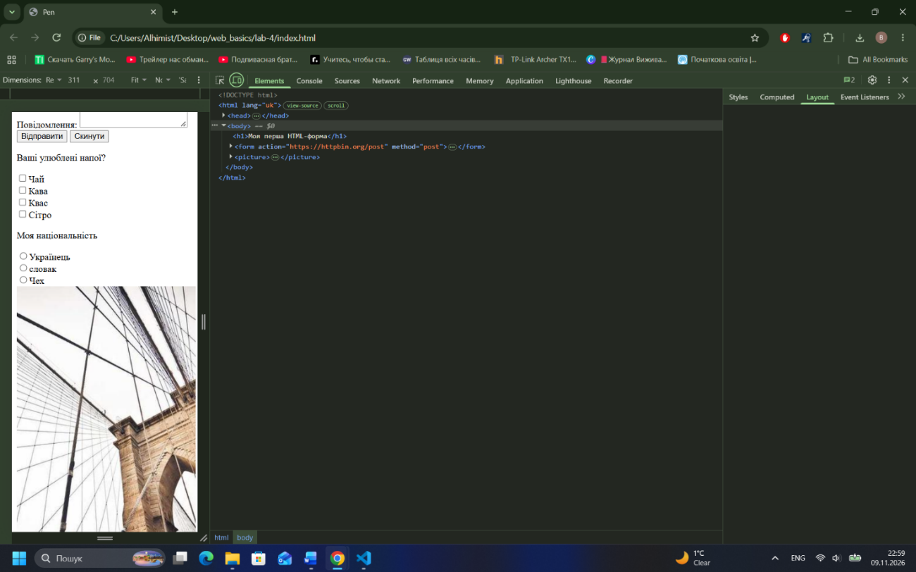
Закомітили та відправити (git push) оновлення до віддаленого репозиторію GitHub web_basics.
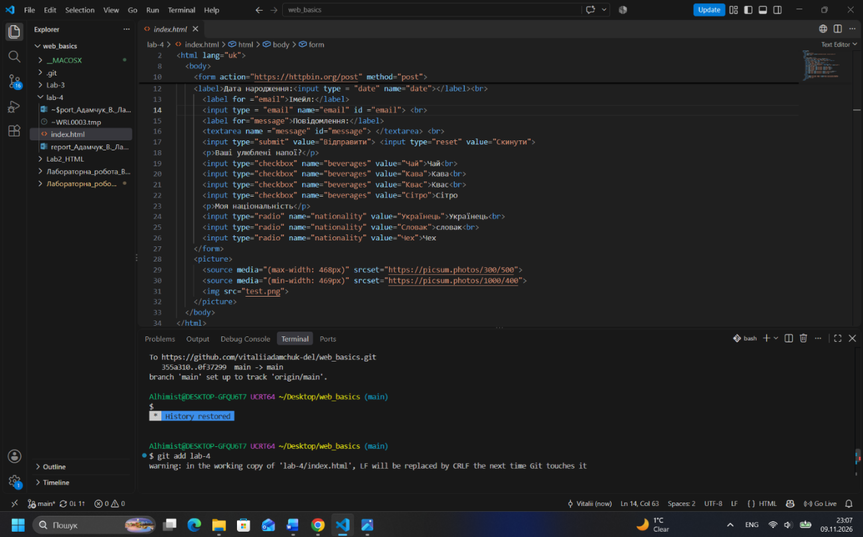
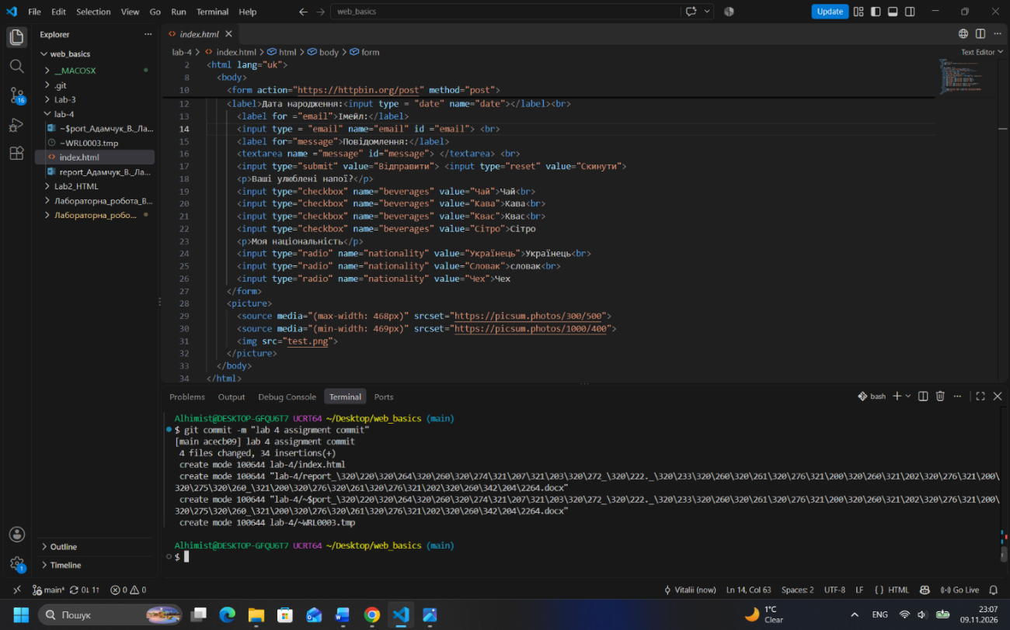
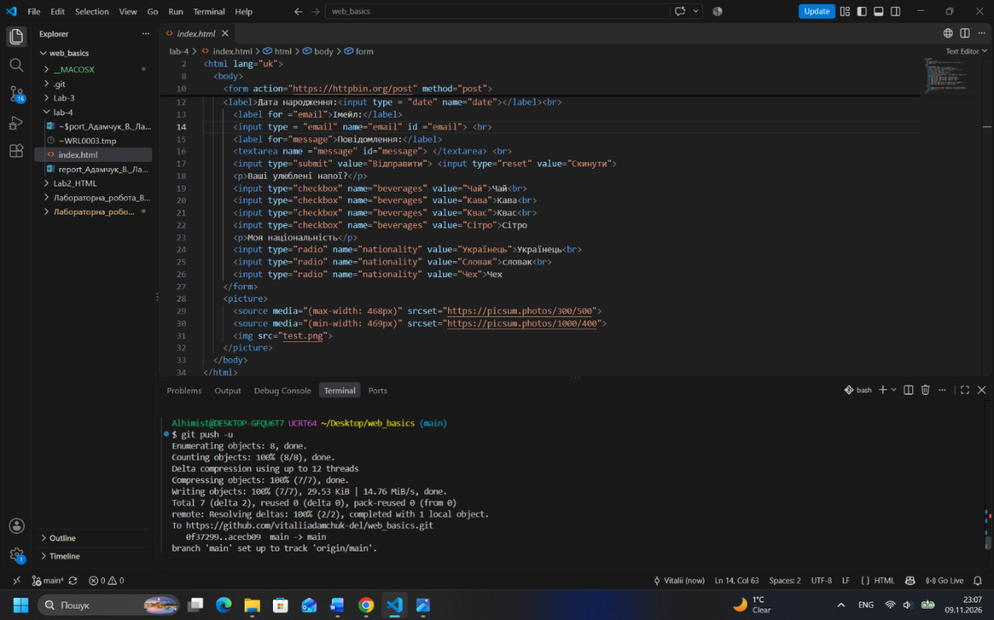

Висновок:
В ході даної лабораторної роботи було опрацьовано теоретичний матеріал по створенню форм в HTML та вивчення різниці між відправкою post та get запитів. Було створено HTML сторінку за шаблоном в якому використовувалося форми для відправки: імені (type=”text”) електронної пошти(type=’’email’) дати(type=”date”) повідомлення (<textarea>),смаку в напоях(type=”checkbox”) і національність (type=”radio”), та добавили адаптивне зображення .Також було перевірено різні типи відправки запросів (post та get). Було виявлено, що при використанні get запросу форма відображається в URL сторінки ,а в post форма відправляється окремо в body.

